**如何安装 STARTER软件：**

1. 拷贝随附的 ZIP 文件

2. 将 ZIP 文件解压缩到硬盘上的共享目标目录下。请确保此目标目录的路径名称中没有空格和中文字符。

3. 解压缩后，此共享目录必须如下所示：

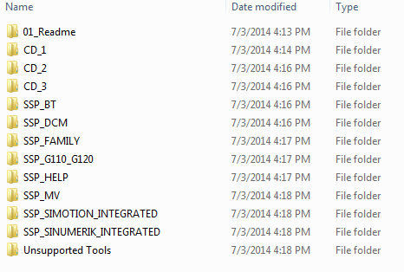

\...\SharedDirectory\01_Readme\  
\...\SharedDirectory\CD_1\  
\...\SharedDirectory\CD_2\  
\...\SharedDirectory\CD_3\  
\...\SharedDirectory\SSP_BT\  
\...\SharedDirectory\SSP_DCM\  
\...\SharedDirectory\SSP_FAMILY\  
\...\SharedDirectory\SSP_G110_G120\  
\...\SharedDirectory\SSP_HELP\  
\...\SharedDirectory\SSP_MV\  
\...\SharedDirectory\SSP_SIMOTION_INTEGRATED\  
\...\SharedDirectory\SSP_SINUMERIK_INTEGRATED\  
\...\SharedDirectory\Unsupported Tools\

4. 双击 /…/CD_1/SETUP.EXE，启动 STARTER 安装程序。

5. 最新版STARTER 软件下载地址：

<http://support.automation.siemens.com/WW/view/en/26233208>